Miniteste 7 7. Modelação de situações diversas por funções afins
Nome da Escola | _____________________________________________ | Ano letivo 20___-20___ |  | Matemática | 8.º ano
Nome do Aluno | _____________________________________________ | Turma | N.º | Data
Professor | _____________________________________________ | __________ | ______ | ____-____-20__

O André e a Marta foram ao parque da cidade onde vivem e decidiram alugar duas bicicletas.
1
A loja de aluguer das bicicletas tinha a seguinte informação:
“Preço do aluguer: 2,50 euros (taxa fixa) mais 1 euro por cada hora de aluguer.”
Qual é a expressão algébrica da função p, que ao tempo de aluguer, t, em horas, faz corresponder o preço a pagar, em euros?
(A) (B)
(C) (D)


Durante a época de saldos, uma loja fez um desconto de 35% em todos os artigos.
2
Considera a função que transforma o preço sem desconto, , em euros, no respetivo preço com desconto, .
Qual das seguintes expressões algébricas define a função ?
(A) (B)
(C) (D)

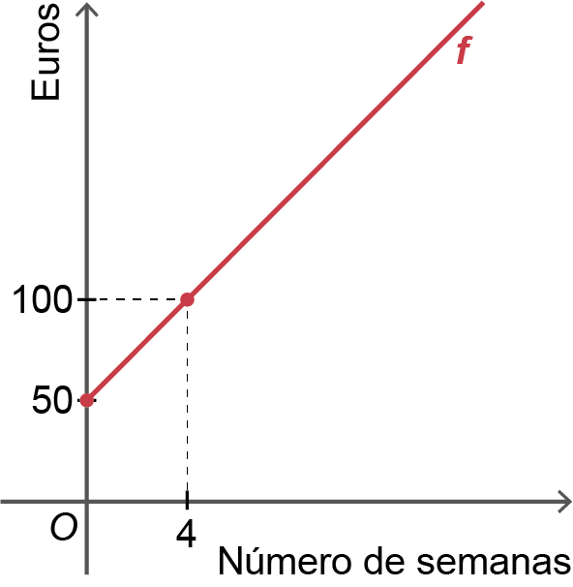
A Sofia quer comprar um telemóvel que custa 275 euros.
3
A Sofia tem 50 euros no seu mealheiro e todas as semanas consegue poupar uma determinada quantia fixa.
O gráfico ao lado representa as poupanças da Sofia, em euros, em função do número de semanas.
Ao fim de quantas semanas de poupança, a Sofia junta dinheiro suficiente para comprar o telemóvel?
(A) 12 (B) 18
(C) 20 (D) 25

